

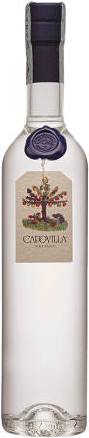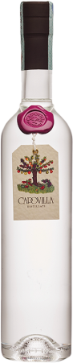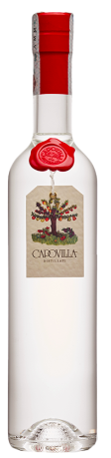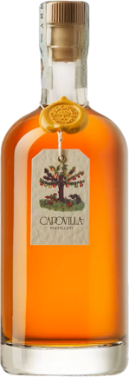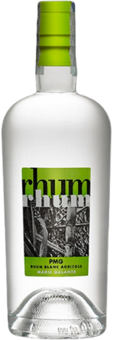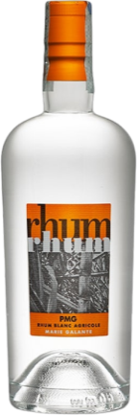
Vittorio „Gianni“ Capovilla ist weltweit als einer der besten und renommiertesten Destillateure von Edelbränden bekannt. Der Italiener hat die Kunst des Obstbrennens revolutioniert. In der Fachwelt wird er oft ehrfurchtsvoll als „Grappagott Italiens“ bezeichnet.
Bei Reisen durch Deutschland und Österreich in den 1970er Jahren entdeckte er die hochentwickelte Kultur der Obstdestillation in diesen Ländern. Dies inspirierte ihn, das Handwerk in Italien neu zu definieren. 1988 gründete er seine eigene Brennerei in Rosà. Seitdem sind wir mit dem Capo, wie er liebevoll genannt wird, verbunden und verkaufen erfolgreich seine perfekten Grappas und Fruchtbrände, seit 2010 seine Rhums.
Der Grund für seine herausragenden Produkte ist die von ihm entwickelte Destillationsmethode im Wasserbad, die bei der Herstellung hochwertiger Edelbrände entscheidende Vorteile gegenüber dem direkten Befeuern der Brennblase bietet.
Diese Methode ermöglicht eine präzise Steuerung der Temperatur, die für das Brennen so wichtig ist. Außerdem verhindert sie das Entstehen von Bitterstoffen und bewahrt die sensiblen, feinen Nuancen der Frucht vollständig.
Für seine Grappe verwendet Vittorio Capovilla ausschließlich sortenreine,frische und äußerst hochwertige Trester, die er von renommierten Spitzenwinzern aus ganz Italien bezieht. Er ist für seine kompromisslose Selektion bekannt. Die Trester dürfen weder ausgetrocknet noch oxidiert sein, sondern müssen saftig und voller Primäraromen in der Brennerei ankommen.
Sein Rum wird auf der karibischen Insel Marie-Galante (Guadeloupe) gemäß seiner radikalen Qualitätsphilosophie hergestellt. Dafür verwendet Vittorio Capovilla keinen verdünnten Saft oder Melasse, sondern ausschließlich reinen, unverdünnten und pressfrischen Saft. Er nutzt alte, traditionelle Sorten, die auf anderen Karibikinseln fast vollständig verschwunden sind. Dazu gehören das legendäre „Canne Rouge“ (rotes Zuckerrohr) und die historische Sorte „B 47.259“. Diese Sorten wachsen zwar langsamer, sind aber extrem aromatisch.
Capovilla-Destillate sind keine Alltagsgetränke, sondern absolute Meisterwerke der Genusswelt. Es gibt drei Gründe, warum diese Produkte so viel Freude bereiten:
Das pure Geschmackserlebnis: Wer diese Brände oder Rums probiert, erlebt oft einen „Aha-Effekt“. Da weder Zucker noch künstliche Aromen zugesetzt werden, schmeckt ein Marillenbrand beispielsweise exakt so, als würde man in eine vollreife, saftige Marille beißen. Der Rum schmeckt lebendig nach frischem, grünem Zuckerrohr. Diese Intensität und Authentizität fasziniert jeden Genießer.
Das handgeschriebene Etikett, die Kordel und der farbige Siegellack versprühen pure Nostalgie und Wertschätzung für das Handwerk. Da Capovilla nur winzige Mengen produziert, oft nur wenige hundert Flaschen pro Sorte und Jahr, besitzt man damit immer eine Rarität, fast ein Unikat
Für Liebhaber von Grappa, Obstbränden oder Premium-Rum gibt es kaum ein hochwertigeres oder respektvolleres Geschenk. Es zeigt, dass man sich Gedanken gemacht und nach absoluter Spitzenqualität gesucht hat.
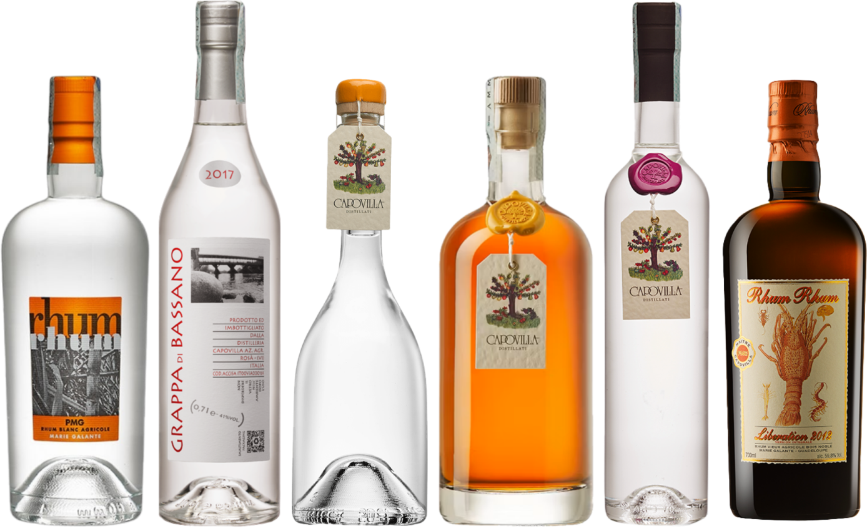
Und zuletzt noch eine Empfehlung unseres Teams. Besuchen Sie die Homepage von Vittorio und sehen Sie sich den auf Deutsch untertitelten Film über seine Arbeit und seine Philosophie an. https://www.capovilladistillati.it

